1. **Bir sosyal ağın bileşenlerinin bir diyagramına sahipsiniz. "Tüm Arkadaşlar" ve "Arkadaş Ekle" bileşenlerinin entegrasyonunu test etmeniz gerekiyor.**

a) "Tüm Arkadaşlar", “Etkinlikler" ve “Gruplar" bileşenlerinin henüz tam olarak uygulanmadığı göz önünde bulundurulduğunda entegrasyon testine yönelik hangi yaklaşımın uygun olacağını belirtin.

b) Seçiminizi gerekçelendirin (neden bu yaklaşımı seçtiniz?)  
c) Adım a'da seçtiğiniz yaklaşımı kullanarak bu diyagramdaki bileşenlerin entegrasyonunu hangi sırayla test edeceğinizi açıklayın. (Örneğin: Önce "Oturum Aç" ve "Tüm Arkadaşlar", ardından "Oturum Aç" ve "Etkinlikler" arasındaki entegrasyonu test ederdim, vb.)

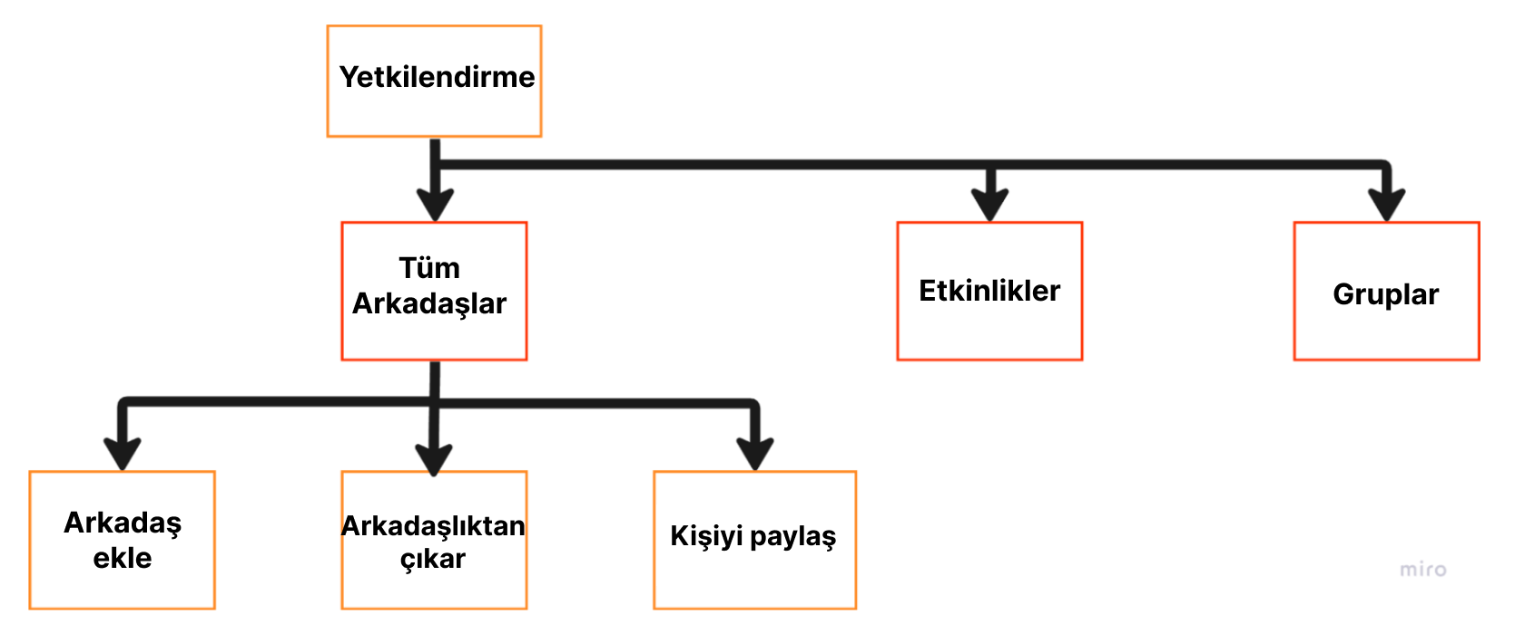

1. [**https://www.teknosa.com/**](https://www.teknosa.com/) **web uygulamasını Kabul testi düzeyinde test etmek için bir kontrol listesi oluşturun. Geçin ve hata raporlarında en az 3 hatayı dosyalayın.**

[**Kontrol listesi örneği**](https://docs.google.com/spreadsheets/d/1eU4kKoL2cn0_IeN-x9SjW-u5jd0hp5wRXCBSWhv135c/edit?gid=0#gid=0)